ЦЕНТР ТУРИЗМУ, КРАЄЗНАВСТВА ТА ЕКСКУРСІЙ УЧНІВСЬКОЇ МОЛОДІ ІНГУЛЕЦЬКОГО РАЙОНУ м. КРИВОГО РОГУ

З В І Т

про пішохідний туристсько - спортивний похід
І ступеню складності здійсненний на території Широківського району Дніпропетровської області
в період з 14 серпня по 16 серпня 2010 р.

Маршрутний лист №: 11/010
Керівник групи: Глядченко Ганна Василівна
Адреса керівника: м. Кривий Ріг, вул. Нєдєліна 59/56

Заступник керівника групи: Юношева Ілона Вікторівна
Адреса заступника керівника: с.м.т. Широке, вул. Карнаушенко 65/1

Маршрутно – кваліфікаційна комісія центру туризму, краєзнавства та екскурсій учнівської молоді Інгулецького району міста Кривого Рогу розглянула звіт і вважає, що похід може бути зарахований всім учасникам та керівникові. Маршрут відповідає походу І ступені складності

Шифр МКК 104-16-1011Н000

м. Кривий Ріг
2010

ЗМІСТ
Зміст
- Довідкові відомості про похід
  - Список групи
- Відомості про район подорожі
  - Загальна географічна характеристика
- Графік руху групи на маршруті та технічний опис маршруту
  - Графік руху групи на маршруті
  - Технічний опис маршруту
День перший
День другий
День третій
- Краєзнавча робота на маршруті
- Підсумки, висновки, рекомендації
- Картографічний матеріал
- Додатки

- ДОДАТКОВІ ВІДОМОСТІ ПРО ПОДОРОЖ

- Вид туризму: пішохідний.
- Ступінь складності: І ступінь
- Район походу: Дніпропетровська область, Інгулецький район міста Кривого Рогу та Широківський район
- Строки проведення походу: з 14.08. по 16.08.2010 року
- Докладна нитка походу: старий Інгулець – заказник «Візірка» - село Зелене – Широківський лісовий масив
- Довжина активної частини маршруту: 30 км.
- Тривалість походу: загальна – 3 дні, ходових – 2 дні.
- Аварійні варіанти виходу з маршруту: -//-
- Назва МКК яка видала дозвіл: Маршутно - кваліфікаційна комісія при центрі туризму, краєзнавства та екскурсій учнівської молоді / Код 104-16-1011С000.

  - Список групи
П.І.Б. | Дата  народження | Обов’язки в поході | Туристський досвід | Домашня адреса
Глядченко Ганна Василівна | 20.09.1956 | керівник | І-К Крим | місто Кривий Ріг, вул. Нєдєліна 59/56
Юношева Ілона Вікторівна | 29.11.1975 | заступник керівника | І-К Крим | с.м.т. Широке, вул. Карнаушенко 65/1
Алтуніна Злата Сергіївна | 14.07.1996 | літописець | 1-денний учасник | місто Кривий Ріг, вулиця 50 років Жовтня 48/86
Леванід Євген Валерійович | 25.06.1997 | географ | 1-денний учасник | місто Кривий Ріг, пр. Перемоги 23/44
Пігарьова Юлія Олександрівна | 10.02.1994 | біолог | 1-денний учасник | місто Кривий Ріг,  вулиця 50 років Жовтня 26/68
Алтунін Юрій Сергійович | 12.04.1995 | картограф | 1-денний учасник | місто Кривий Ріг, вулиця 50 років Жовтня 48/86
Рогулін Віталій Валерійович | 15.09.1996 | кострови | 1-денний учасник | місто Кривий Ріг, пр. Перемоги 6/34
Ровков Микола Ігоревич | 24.02.1996 | завгосп | 1-денний учасник | місто Кривий Ріг,  вулиця Нєдєліна 15/45
Шкурко Марина Миколаївна | 03.07.1997 | повар | 1-денний учасник | місто Кривий Ріг,  вулиця Каткова 43/40
Мороз Владлена Сергіївна | 15.09.1999 | хронометрист | 1-денний учасник | місто Кривий Ріг,  вулиця Каткова 56/10
Артеменко Діана Миколаївна | 23.09.1999 | штурман | 1-денний учасник | місто Кривий Ріг,  пр. Перемоги 15/100
Жданов Валерій Вікторович | 12.06.2000 | медик | 1-денний учасник | місто Кривий Ріг,  вулиця Жовтоного,12
Демиденко Дарина Вікторівна | 24.10.1999 | рем.майстер | 1-денний учасник | місто Кривий Ріг,  вулиця Сонячна 15/10
Поліщук Ганна Андріївна | 12.05.2000 | фізрук | 1-денний учасник | місто Кривий Ріг,  вулиця Сєднєва 15/10
Первакова Анастасія Олександрівна | 14.04.2000 | казначей | 1-денний учасник | місто Кривий Ріг,  вулиця Каткова 2/28

- ВІДОМОСТІ ПРО РАЙОН ПОДОРОЖІ

2.1. Загальна географічна характеристика

Територія якою ми мандрували розташована на крайньому півдні Дніпропетровської області, межує з Великоолександрівським районом Херсонської області, з Казанківським районом Миколаївської області, з Криворізьким і Апостолівським районами Дніпропетровської області (фото 1,2).
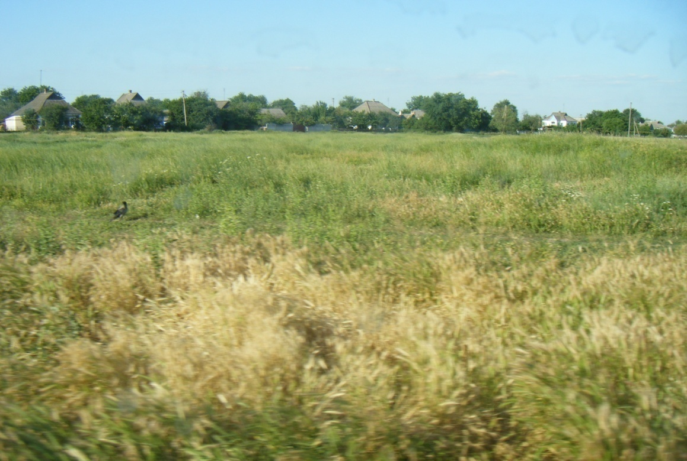
Фото 1,2.
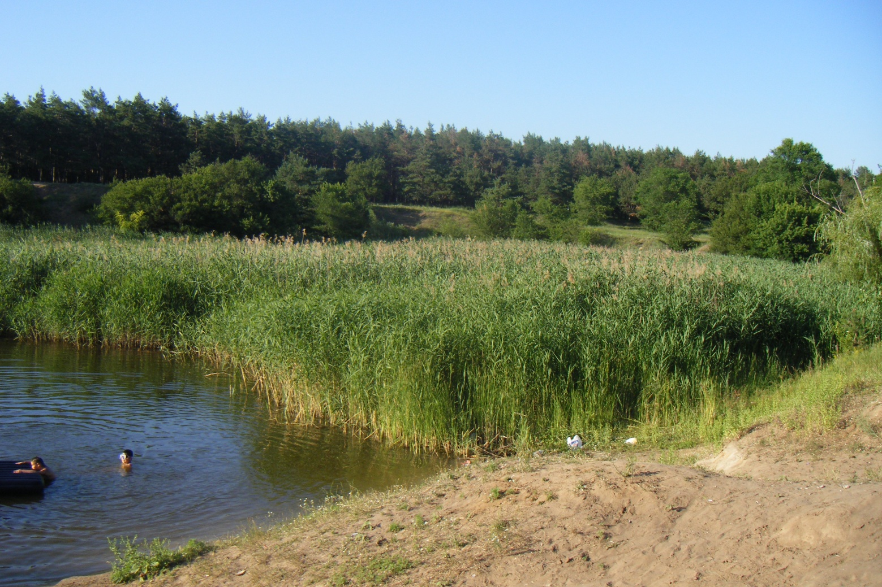

Геологія та рельєф. Територія, на якій пролягає наш маршрут колись була дном моря. Дослідження долини річки Інгулець показали, що поклади, залягаючи під наносним шаром, являють собою відкладення Сарматського моря. Відклади багаті черепашками. Оскільки на північ від Кривого Рогу Сарматський вапняк розповсюджений в незначній кількості, то з цього зроблено висновки, що північна межа Сарматського моря доходила лише до Кривого Рогу. Поверхня краю одноманітна, злегка хвиляста степова рівнина з неглибокими долинами степових річок і слабким розвитком ярів та балок. Піднята поверхня над рівнем моря на 50-60 м, але є висотки до 100 м. Балки, широко розгалуджені у своїх верхів'ях, направлені у бік річкової долини Інгульця. Територія лежить на жорсткій кристалічній платформі, сюди ж заходять відроги Українського кристалічного щита. У межах Криворіжжя залягає рудне тіло, що простяглося більше, ніж на 100 км і закінчується на території Широківського району. Геологічна будова дуже складна. Серед відкладів виділяються основні групи: пісковики і кварцити, сланці, залізисті роговики, залізні руди. Залізорудні утворення багаті на вміст заліза - до 62%, у кварцитах —35-46%. Магнетитові кварцити легко збагачувані. Третинні відклади представлені глинами, пісками, вапняками, мергелями, червоно-бурими глинами. Четвертинні відклади - лес, лесовидні суглинки й інші. Марганцеві руди залягають по течії Інгульця - на глибині 10-30 м і їх можна добувати відкритим способом. Вапняки зустрічаються в багатьох місцях, залягають неглибоко (кілька метрів).

Клімат. Територія краю знаходиться у помірно континентальному поясі. Він формується під впливом надходження на земну поверхню сонячного тепла і від переміщення повітряних мас у нижніх шарах атмосфери. Вторгнення арктичних мас повітря з півночі найбільш небажане весною, бо приносить з собою похолодання (у квітні-травні бувають заморозки). Взимку, коли зі сходу надходять континентальні маси повітря, встановлюється безхмарна погода, літом - жарка, суха. Вітри-суховії часто завдають шкоди рослинам, бувають і чорні пилові бурі. Маси вологого морського повітря, вторгаючись з північного заходу, пом'якшують клімат. Взимку приносять відлиги, снігопади, хмарну погоду, а влітку дощі пом'якшують спеку. Територія належить до зони недостатнього зволоження. Посуха може тривати місяць і більше. Сніговий покрив не стійкий, часті відлиги, ожеледі. Сніг випадає в кінці грудня, а то й пізніше. Товща снігового покриву невелика, але бувають винятки, коли снігу випадало до 0,6 метра і лежав він протягом 3-х місяців.
Протягом 265 днів переважає вітряна погода. Влітку погода малохмарна, ясна, посушлива. До несприятливих метеорологічних явищ відносяться: град, туман, хуртовина, ожеледі. Середня січнева температура -5 град., мінімальна температура до - 30 град. Середня липнева температура + 22,5 град., максимальна до + 40 град. Опади розподіляються нерівномірно по місяцях і роках, середньорічна кількість опадів -400 мм.

Ґрунти. Процес утворення ґрунтів тісно пов'язаний з кліматом, рослинністю, характером рельєфу діяльністю мікроорганізмів. Переважають звичайні чорноземи (південні) - середньогумусні, малогумусні, важкосуглинкові, місцями супіщані. Потужність родючого шару до 1 метра; в долині річки, в заплавах - до 2-х метрів, тут ґрунти наносні. Наявність гумусу - до 6%. На схилах балок та ярів поширені змиті ґрунти, в них зменшена кількість гумусу. В останні роки почалося засолення ґрунтів низинних територій ґрунтовими водами, рівень яких піднявся на 5-6 метрів, завдяки введенню в дію величезних накопичувачів води і шламу на збагачувальних комбінатах Інгульця та Кривого Рогу.

Рослинність. Природний грунтово - рослинний покрив території майже повністю змінився за останні 200 років у зв'язку з господарською діяльністю людини. Колись безкраїй степ - різнотравний, типчаково-ковиловий, полиново-злаковий - зазнав витоптування худобою. Поза полями, по балках, неугіддях, біля річки ще можна зустріти типову рослинність. Флора нижчих рослин налічує по кілька видів водоростей, грибів, лишайників, мохоподібних, хвощових, папоротеподібних. З флори вищих рослин є види і роди з айстрових, злакових, бобових, розових, губоцвітих, хрестоцвітих, гвоздикових, ранникових, осокових, жовтецевих. З трав'янистих рослин ростуть осот, молочай, татарник, чортополох, будяк, лопух, нечуйвітер, козелець, кульбаба, цикорій, волошка, молочайник, цмин пісковий, кілька видів полину, ромашки; піжма, деревій, айстра, мати-й-мачуха, валеріана лікарська, підмаренник, їжачкова трава, подорожник (ланцетолистий), паслін чорний, дурман, блекота, яснотка, кропива, чебрець, шавлія, м'ята, шоломниця, липучка, чорнокорінь, медунка, синяк звичайний, берізка польова, ластовень, барвінок, повитиця, кермек, першоцвіт, болиголов, фіалка, звіробій, калачик, льонок, кислиця, герань, горошок, чина, люцерна, астрагал, конюшина, буркун, реп'яшок, грицики. На полях ростуть свиріпа, редька дика, лобода, щириця, гірчиця польова, мак-самосійка, ряст бульбастий, купальниця, ломиніс, калюжниця, сокирки польові. По балках та схилах ярів зустрічаються сон-трава, зірочник, мильнянка, гвоздика, портулак, спориш, гречка татарська, ячмінь гривастий, пирій повзучий, вівсюг, лисохвіст, тимофіївка, костриця, вівсяниця, житняк. На вологих місцях ростуть рогіз, очерет, осока, щавель кислий (кінський), перець водяний. Із чагарників зустрічаються терен колючий, бузина чорна, глід, шипшина, жостір. У долині річки ростуть верболіз, верби, тополі, клени, груші.

Тваринний світ. Тваринний світ також в значній мірі залежить не лише від природних умов, а й від господарської діяльності людини. У межах цього району, звичайно ж, існував і майже не змінився світ найпростіших: плоских червів, нематодів, кільчастих червів, членистоногих (ракоподібних), павукоподібних, багатоніжок, комах. У водоймах - молюски (панцирні, черевоногі, двостулкові, які останнім часом у зв'язку із забрудненням водоймищ зустрічаються дуже рідко). З комах зустрічаються поденки, бабки, прямокрилі (цвіркуни, коники, сарана), жуки, метелики, напівтвердокрилі, пильщики, оси, мурахи, джмелі, мухи. Велика кількість ракоподібних: рак річковий, мокриці, бокоплави. Земноводні і плазуни представлені жабою ставковою, кумкою, ропухою, ящіркою зеленою і прудкою, вужем водяним, гадюкою степовою, черепахою. Ссавці - миші-полівки, ховрахи, їжаки, зайці-русаки, тхори, куниці, ласки, лисиці. З появою лісу та лісосмуг на території склались сприятливі умови для косуль, кабанів (диких), водяних ондатр, з'явився типово лісовий птах сойка, фазан.

- ГРАФІК РУХУ ГРУПИ НА МАРШРУТІ ТА ТЕХНІЧНИЙ ОПИС МАРШРУТУ

3.1. Графік руху групи на маршруті

День в дорозі | Дата | Ділянка маршруту  (початковий та кінцевий пункти ділянки) | Пройдений шлях  (км) | Чистий ходовий час  (годин, хвилин) | Природні та штучні перешкоди, небезпечні ділянки | Метео-  умови | Примітка
1 | 14.08.10 | Інгулець – заказник «Візирка» | 12 | 3 |  | сонячна
2 | 15.08.10 | Заказник «Візирка» - Широківський лісовий масив | 18 | 5 |  | сонячна
3 | 16.08.10 | Широківський лісовий масив - Інгулець | днювання |  |  | сонячна

3.2. Технічний опис маршруту

14.08.2010 року. Перший день
Від центру туризму ми вирушили о 7 годині ранку направляючись до околиць Старого Інгульця.
Старий Інгулець зустрічав нас сонячною погодою. Прийшовши на першу зупинку, нам хотілося вивчити історію нашого краю такою, якою вона була насправді впродовж сотень років. Живемо ми на древній, политій потом і кров’ю наших пращурів Українській землі і повинні відчувати це серцем і розумом, отже, й шанувати її довіку. З 1891 р. розпочата розвідка південної дільниці Кривбасу від села Зелене до Миколо-козельська, протяжністю 10 км. На цій ділянці біля річки Інгулець знаходились садиби поміщиків Махоріна та Ушакова. Почалося будівництво. Забудови були недалеко від шахт. На околиці, по дорозі в Широке (Старий Інгулець), було чотири будинка. Вони стояли південніше будівлі поліклініки №18 та колишнього комбінату побутового обслуговування, в районі автобусної зупинки "Базар". По декілька будинків було побудовано на вулицях сім’ї Деміді і Петровського. На вулиці Петровського в 1909 р. побудовано приміщення контори, яке декілька разів добудовувалось, управління копальні "Інгулець" у ньому знаходилось до його ліквідації у 1977р. У таких межах було рудничне селище в 1920-1925 р.р. Починається інтенсивне будівництво житла. Житлові будинки будують на вулиці Жовтонога, продовжується будівництво будинків на вулицях Петровського, Сім’ї Демиди, Чапаєва. Будується нова вулиця Надії (Жовтнева), поруч з ними будується чотирьохповерхова школа.
Далі мі прямуємо до Братської могили, яка увінчала подвиги героїв, які піднялися на боротьбу з фашистами. У нелегких випробуваннях відстояли вони свободу і незалежність Батьківщини, яка високо оцінила їх безсмертний подвиг. Людно тут буває лише 8 травня, напередодні Дня Перемоги. В цей день, за сталою традицією, приходять сюди мешканці Інгульця, щоб вшанувати памُять загиблих воїнів-визволителів Великої Вітчизняної війни. До центральної чатини пам’ятника ведуть 8 мармурових тумб, на яких написано 192 прізвища. В глибині сірої альтанки стоїть солдат. У його підніжжя лежить камُяна брила, на ній – п’ятикутна металева зірка. Зосереджений погляд захисника нагадує нам про ту скорботу, яку несе людство крізь десятки років страшної війни. Війни, що забрала в матері сина; війни, що залишила сиротами дітей; війни, що розлучила закоханих; війни, що змусила чекати зустрічі з рідними довгих чотири роки( фото 3,4).
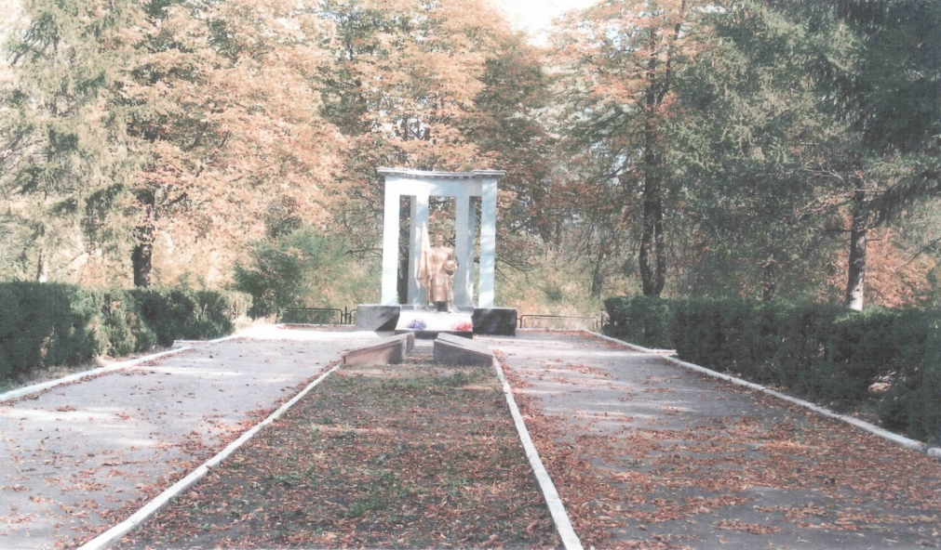

Фото 3, 4. Братська могила
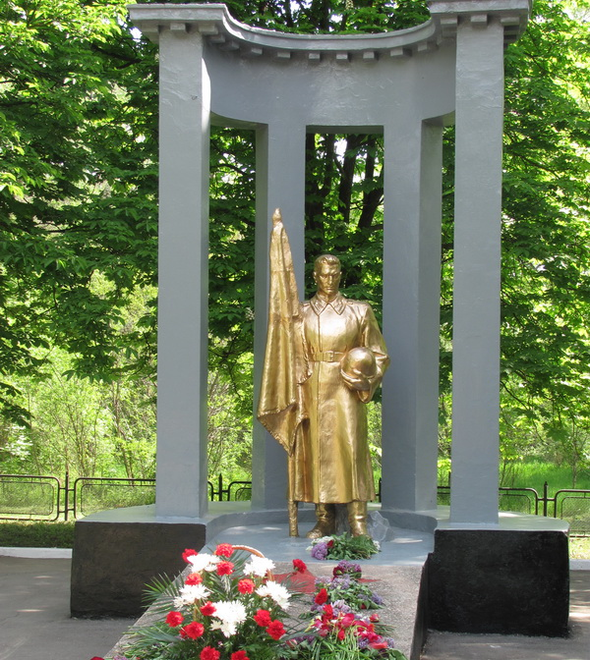

Авторами меморіала в старій частині Інгульця стали архітектори та художники Української республіканської спілки художників. Під заказ рудника „Інгулецький” вони в 1954 році виготовили цей пам’ятник. Солдат в шинелі рядового завмер у вічному караулі у праха своїх товаришів. Він приніс з собою бойовий прапор. На задньому плані арка з чотирма колонами. Вона зроблена півкругом і утілює ті тріумфальні ворота, через які почесним маршем пройшли переможці. Павшим в боях за Батьківщину. Такий реквієм – девіз меморіалу.
Від пам’ятника дорога наша веде до школи (фото 5). Частка якої виявилася нещасливою. Під неї докопалися рудокопи і вона дала тріщини, тому в 1995 році її було закрито (фото 6).
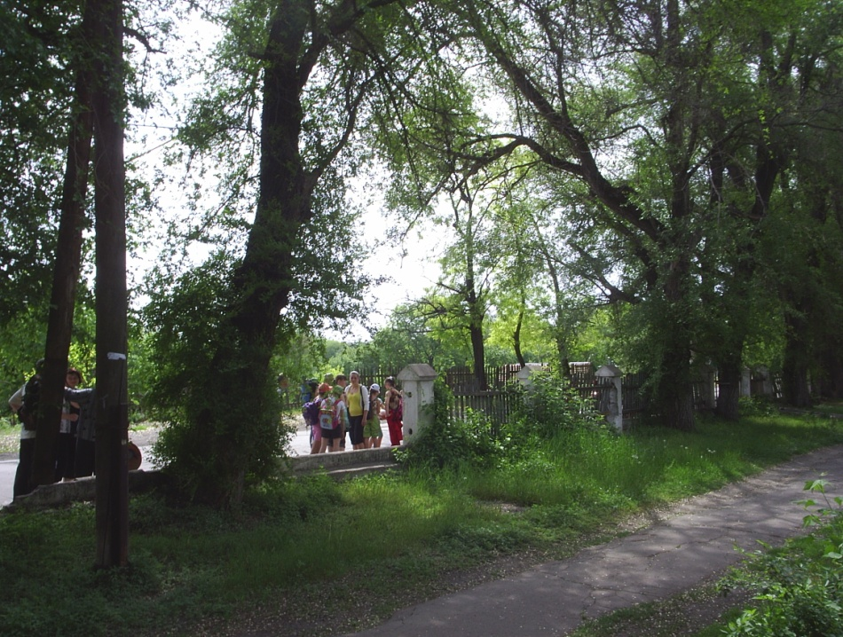

Фото 5. Дорога до школи

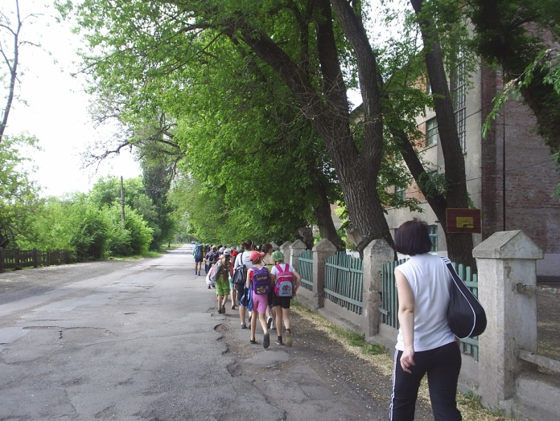

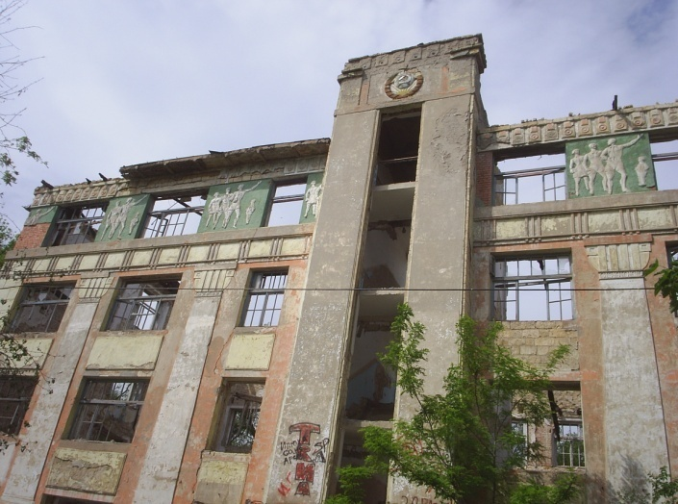

Фото 6. Школа сьогодні
Далі від школи розташована перша хатина під Дубовою Горою (фото 7,8). У цій хатині у 1913 році народився Альоша Гуреїв, наш відомий український письменник. Гуреїв Олексій Іванович народився 12 жовтня 1913 році в селищі рудника Інгулецький, тепер місто Інгулець ( стара частина Інгульця) Дніпропетровської області.
Олексі Гуреїву було чотири роки, коли батьки переїхали з криворізького рудника „Інгулець” у сусіднє село Широке ( тепер селище міського типу, район ний центр), щоб зайнятися сільським господарством, бо на руднику роботи батькові вже не було, видобуток руди припинився; бельгійський підприємець, – власник Інгулецького рудника, – з початком Жовтневої революції виїхав на свою батьківщину, до Бельгії, а покинуті напризволяще ним шахти були залиті підземними водами.
В 1922 році у селі Широкому він пішов у перший клас місцевої семирічки. Повела його до школи старша сестра Ганна. В школу пішов не з доброї волі, силою повели. В дитинстві дружив з Йоськой Мільман, Лідою Доценко, Зоєю Скляр. Йому не хотілось перетворюватись на дисциплінованого учня, та в же у першому класі після кількох місяців навчання, школа стала для нього другою рідною домівкою. Першу вчительку звали, Олександра Якимівна Темченко , яку вони звали Леся.
З п'ятого класу й до сьомого, випускного, він продовжував навчання на руднику „Інгулець”. Широківські друзі, вчителі, саме селище з довгою централь ною вулицею імені Леніна, в середніх кварталах якої стояла його хата, - все це він потім згадував в своїх книгах.
В Інгулецькій семирічці уроки вели не менш досвідчені вчителі, такі як Марія Пимонівна Мамошко, Євдокія Іванівна Хрустальова, Сергій Дмитрович Жовтоног та інші.
У 1929 році він закінчив сьомий клас єдиної на руднику школи. Вступає до кооперативного технікуму в місті Кривому Розі, але перспектива стати бухгалтером-кооператором не приваблювала його. Його приваблювало писати вірші, які навіть поміщали в класних стіннівках у Широкому та на руднику, мріяв стати учителем, таким як спокійний, ласкавий Сергій Дмитрович Жовтоног. Але для цього довелося б їхати на навчання у великі міста: Харків, Дніпропетровськ чи Київ. Пускати такого малого хлопчину батькам було страшно і вони зробили ставку на Кривий Ріг. Але кооператором Олекса так і не став. Закінчив лише один курс, не вагаючись покинув технікум, не захотів далі забивати собі голову сухими формулами бухгалтерської справи. В 1940 році закінчив Київський педінститут. На початку 1930-х років викладав в школі на Старому Інгульці. З 1948 року член КПРС.
Влітку 1930 року його прийняли на роботу в редакцію газети „Червоний Гірник”, призначили працівником промислового відділу. Допоміг йому працевлаштуватись, керівник міського літоб'єднання, вже відомий на той час у Кривому Розі молодий письменник Леонід Юхвід. З його благословення, через місяць на Сторінках „Червоного Гірника” з'явився його перший надрукований вірш „У праці день”. Батьки Олекси Гуреїва поздоровляли його з першим успіхом. Він був певен, що вони порадіють за свого сина-поета, це ж таке унікальне явище в робітничому й хліборобському роду.
Але батьки жаліли, що він покинув технікум, тому що вважали, що спеціальність бухгалтер – надійна. Олекса Гуріїв не виявляв свого внутрішнього протесту, не вступав з батьками в гострі дискусії, навіть коли ясно бачив свою незаперечну правоту. Лише думав: „От коли б згодом справжньої слави, як Павло Тичина, Володимир Сосюра, Андрій Головко, що б тоді вони сказали”. Олекса Гуреїв вирішив для себе, що віднині тільки сам відповідатиме за кожен свій крок, житиме тільки власним розумом.
До війни працював в газеті. Тоді ж 19-річним парубок віддрукував свою першу поетичну книжку „Ентузіасти шахт” (1932). Визначною у творчості О.Гуреїва протягом десятиріч була тема рідного краю. Підтримує творчі зв'язки з рідним краєм, активно співпрацює з редакцією журналу „Кур'єр Кривбасу”, де публікує уривки автобіографічної повісті. Вірш „На шахті „КІМ” опубліковано у першому номері журналу „Кривбас” у 1931 році.
Життя і праця робітничого класу яскраво відображена в романах „Наша молодість ( 1949 р), „Життя іде” ( 1952 р.), „Друзі не зраджують” ( 1959 р.).
Високу оцінку творчості Олекси Гуреїва дав свого часу відомий український письменник Іван Сенченко, опублікувавши в газеті „Колгоспне село” 9 серпня 1963 року рецензію, в якій, зокрема писав: „Книги Гуреїва читаються з великим задоволенням. Він неначебто пише про звичайні факти дійсності, а насправді – про ті докорінні, великі зміни, які сталися в нашому житті за роки радянської влади. Письменник майстерно розкриває внутрішній світ переживань своїх героїв. До тих чи інших висновків вони приходять після складної, часом болісної боротьби. Тому вчинки їх завжди обумовлені; не письменник штовхає свого героя в той чи інший бік, а сама логіка життя”.

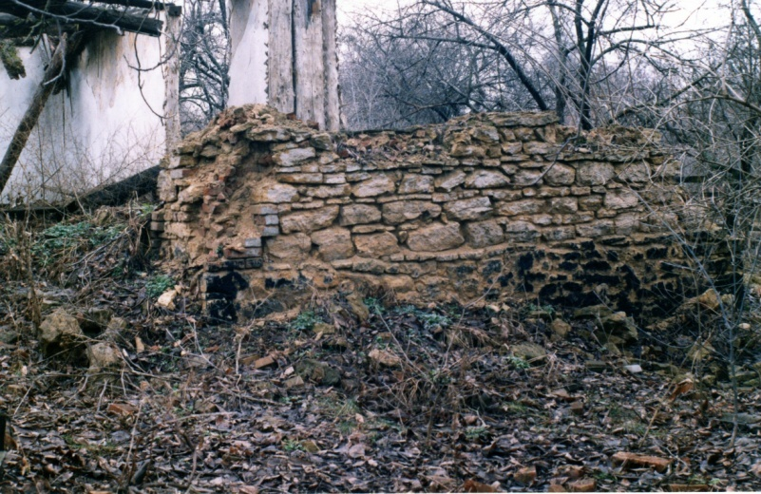

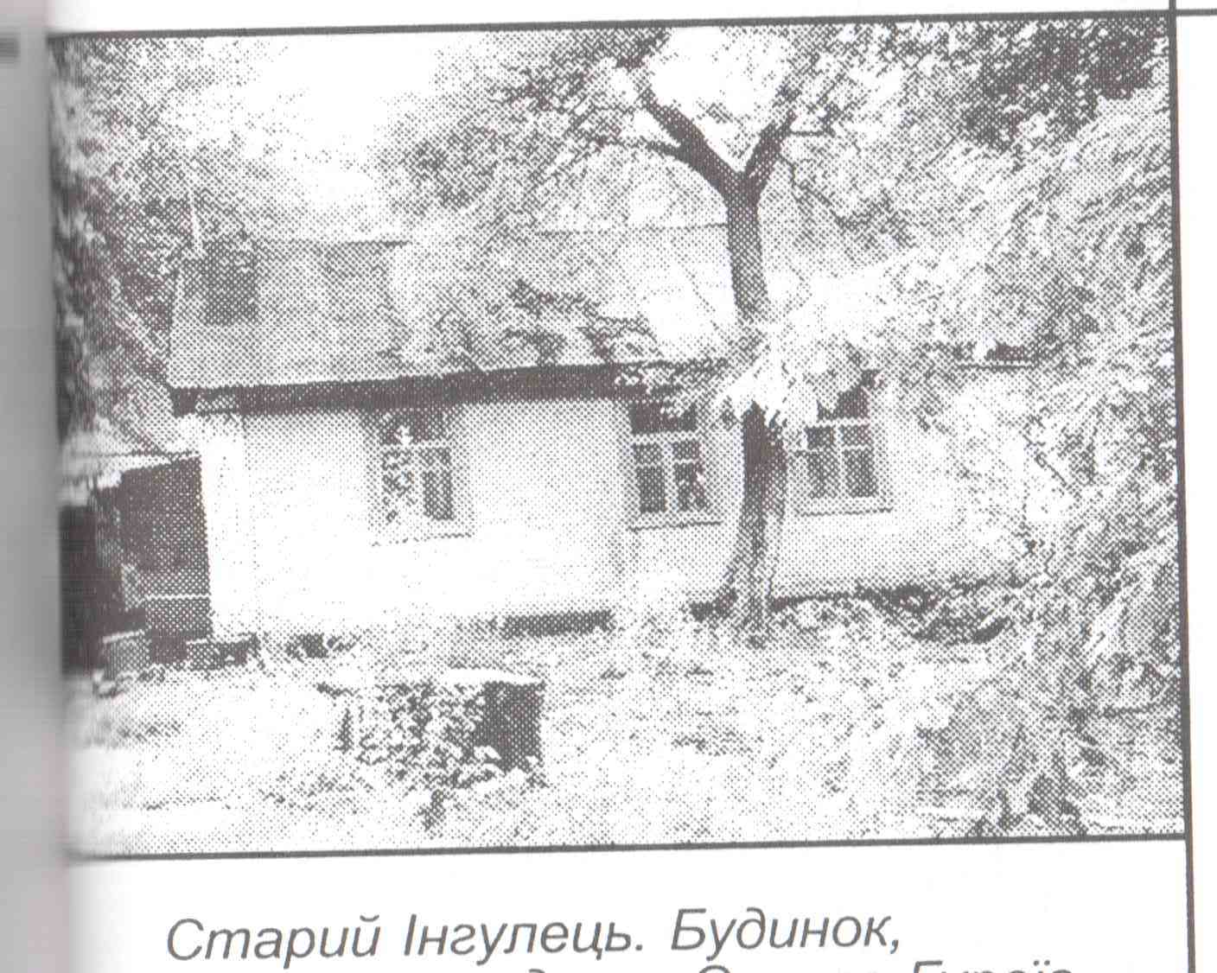

Фото 7,8. Хатина О.Гуреїва
Від хатини ми бачимо залишився тільки фундамент.
Вулицею сім’ї Демиди ми крокуємо до пам’ятного знаку присвяченого сім’ї Демиди. У метрах 30 від пам’ятного знаку знаходиться будинок в якому проживала сім’я, він зберігся до сьогоднішнього дня.
Голова родини Федір Хомич Демида приїхав на Криворіжжя у 1904 році. Влаштувався працювати на шахту „Малодобровольська”, а потім перейшов молотобійцем на рудник „Донецький”. Згодом став ковалем, механіком, завідуючим мехмайстернями. Оженився він на Феоктисті Лаврентіївні Чебурек, і у 1909 році з'явився перший син Іван. Усього ж у Демидів було десятеро дітей, але четверо з них померли у дитинстві.
Дітей своїх батьки виховували у повазі до праці, чесності та гідності. Батько гарно співав, грав на баяні, гітарі, балалайці і передав любов до народних іструментів синам і дочкам. Демиди були учасниками оркестру народних інструментів при Палаці культури Інгульця.
Старший син Іван з 16 років пішов працювати на шахту, обирався секре тарем комсомольської організації, а у 1937 році його було обрано секретарем Широківського райкому комсомолу. Напередодні войни Іван Демида у складі стрілецької девізії перебував у західних областях України, а згодом був відкли каний з армії і напрвлений на роботу у Львівську область. Під час війни Іван служив у політвідділі по організації і керівництву партизанськими загонами та роботі серед населення в окупованих районах. Війну він завершив у Празі в званні підполковника. Пізніше Іван Федорович працював у Львівському обкомі партії, на пенсію пішов у 1973 році. Помер у 1982 році.
Не менш цікавою і героїчною була доля Федора Демиди ( 1916 року народження). Він обрав собі небо, успішно закінчивши Луганське авіа училище. Брав участь у боях на Халкін-Голі, був нагороджений орденами Леніна, Бойового Червоного Прапора та відзнаками Монголії. Коли почалась Велика Вітчизняна війна, Федір з дружиною привезли свою шестимісячну доньку в Інгулець, до батьків, а самі подались на фронт. У 1941-42 роках Федір на своєму винищувачі захищав небо Москви, а потім його відкликали для роботи по випробуванню нової авіаційної техніки. У 1946 році при виконанні спецзавдання Федір Демида загинув. Поховали його як героя у Зоряному містечку. На могилу сина-сокола приїздила мати Феоктиста Лаврентіївна, їй призначили за загиблого сина пенсію всесоюзного значення.
Микола, Борис і Раїса Демиди ( відповідно 1918, 1924 і 1920 років народження) під час війни були учасниками підпілля. Микола і Борис боролись з ворогами в партизанському загоні Г. Сєднєва, а Раїса – на території Октябрського району тодішньої Сталінградської області.
Борису було всього сімнадцять років, як прийшли на Криворіжжя загарбники, але це не стало на заваді. Декілька разів його разом з ровесниками забирали у Німеччину, але він щоразу тікав і переховувався. Переховувався у ямі - схроні. У ній вдень переховувався Борис, а вночі виходив і разом з братом робив усе, аби земля горіла під ногами ворога.
За допомогою лікаря Степана Жовтонога, Борису вдалось пробратись у штаб німецької комендатури і викрасти радіоприймач. Разом з Миколою вони встановили його у стволі шахти „Магістраль” і приймали зведення Радінформбюро про дійсне становище на фронтах. Одержану інформацію хлопці переписували на окремі листівки і розповсюджували серед інгульчан, а також по селах, куди їздив у складі драмгуртка Микола.
Вороги довго не могли знайти слід партизанського загону Сєднєва, який діяв на межі Миколаївської і Дніпропетровської областей і у якого були помічники майже в кожному селі. Але наприкінці 1943 року почались доноси. Вороги схопили Миколу і батька Федора Хомича, а згодом і Бориса. Над ними знущалися 2 місяці. Тримали окремо: Миколу – в Новому Бузі, Бориса - в Казанці. Карателі сказали братам, що розстріляють 62-річного батька, якщо вони не видадуть інших учасників підпілля. Хлопці мовчали, і вороги виконали свою обіцянку. Потім привели до братів матір і сестру Марію, думали, що мати вплине на синів. Мати з трудом упізнала синів, такі вони були побиті. Бориса розстріляли 25 січня 1944 року, а Миколу – 12 лютого.
Двадцять років сім'ю Демидів шукало повідомлення про те, ща за мужність і стійкість, проявлені у боротьбі з ворогом, партизан Борис Демида нагороджений медаллю „За відвагу” ( посмертно).
Була розстріляна ще до цього і Раїса Демида, яка за завданням райкому комсомолу займалась підпільною роботою в Нижньочирську Сталінградської області. Там же вона і похована.
Після 1946 року з великої сім'ї залишились лише мати, старший син Іван і найменша дочка Марія. Всі вони уже померли, але нащадки героїчної сім'ї живуть у Львові, Москві та Кривому Розі.
Далі мандруємо по дорозі Широке – Інгулець (фото 9, 10). Але тут усіх захопила не менш цікава розповідь, коли ми підходили до ще одного дива - заповідника місцевого значення «Візірка». На території ми розбиваємо табір і готуємо обід. Пообідавши ми знайомимося з історією виникнення заповідника «Візірка».

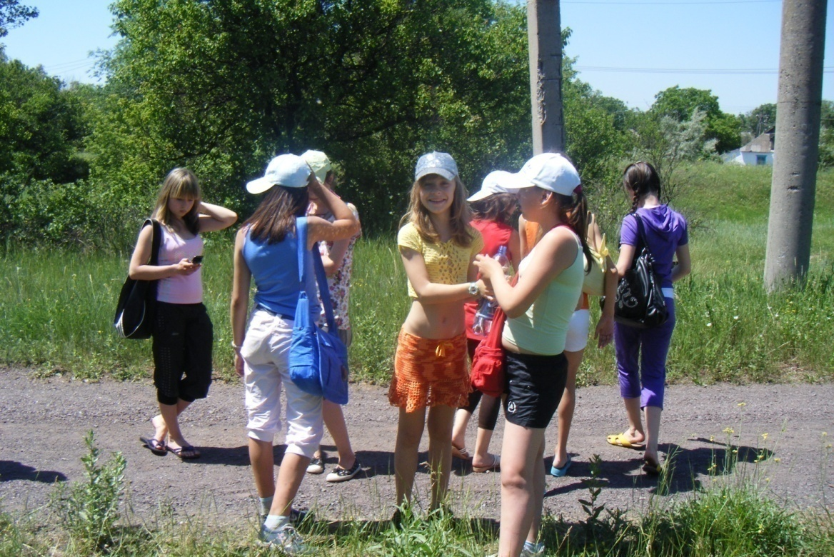

Фото 9, 10. Дорогою Широке – Інгулець

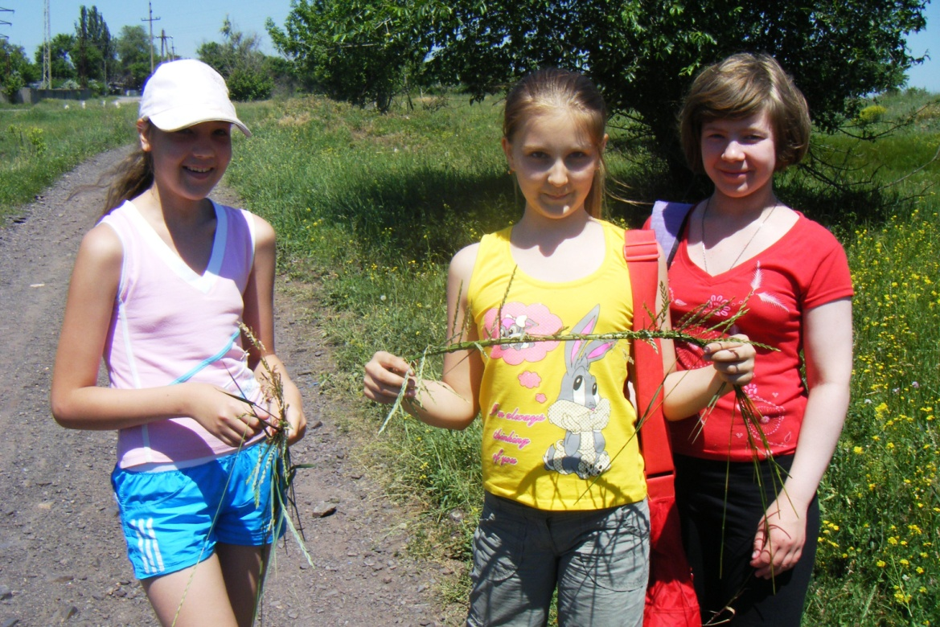

Біля озера (затоплений кар’єр), на території заповідника (фото 11,12,13), під шум води минав цікавий насичений день. А ми вже пізно ввечері намагалися заснути, дивлячись на повний місяць і згадуючи події цього дня.
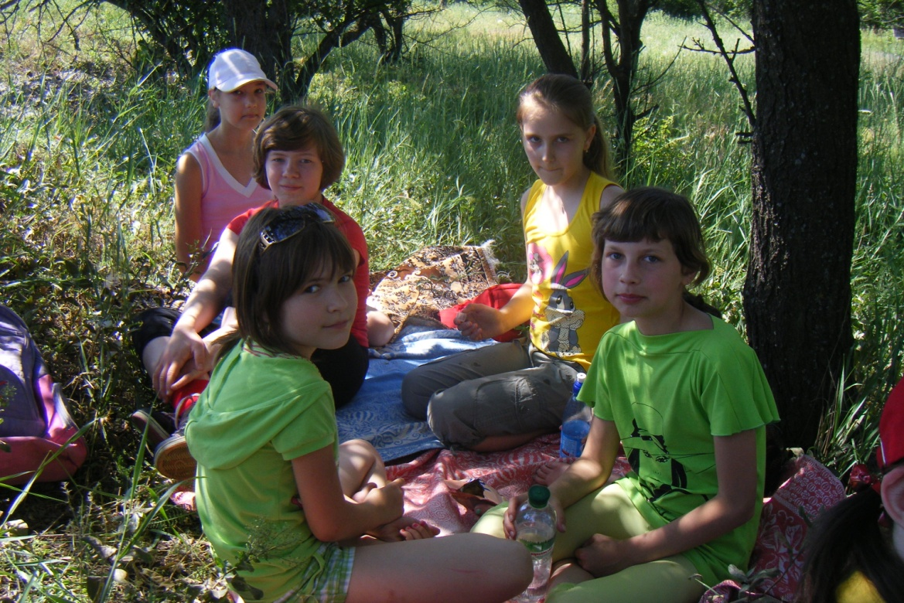

Фото 11. Готуємося до обіду

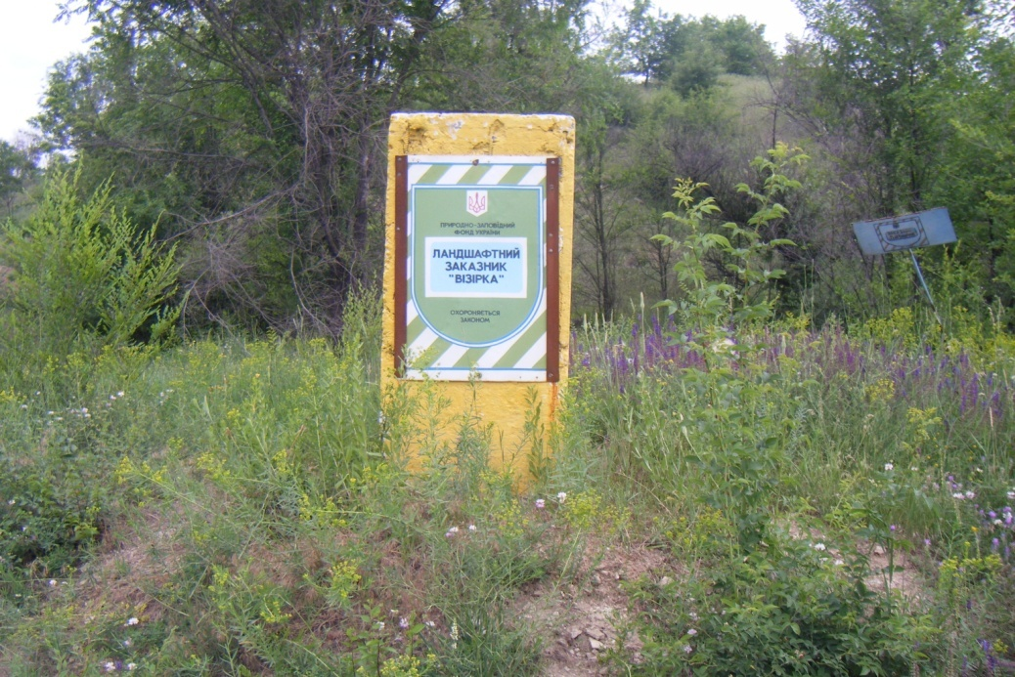

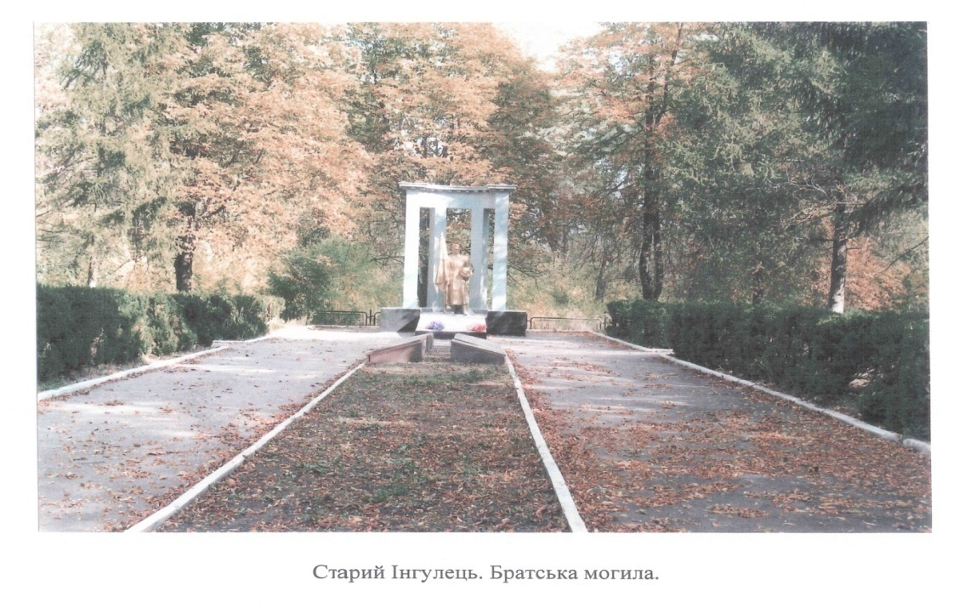
Фото 12. Ландшафтний заказник «Візірка»

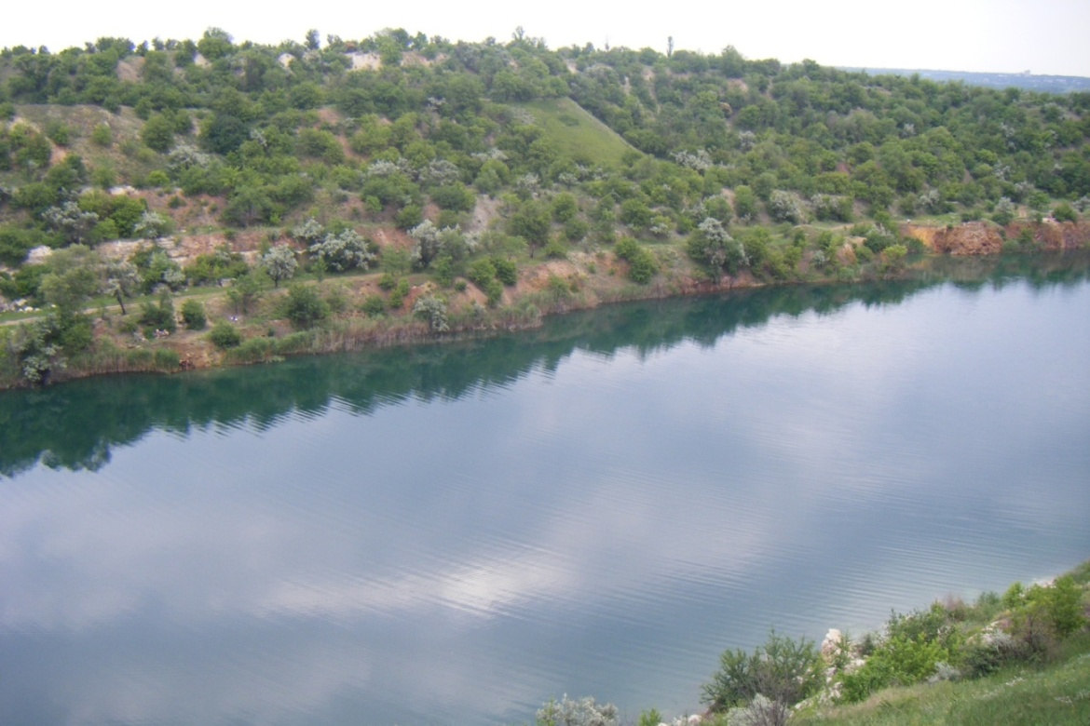

Фото 13. Затоплений кар’єр

15.08.2010 року. Другий день
Із заказника «Візірка» ми вийшли о 9 годині ранку. На початку дня погода була жарка як і першого дня. Маршрут другого дня мав проходити через так звану долину козацьких поселень. Пройшовши з годину ми побачили на березі р. Інгулець село Зелене. Назване воно від імені запорізького козака Василя Зеленого, який був писарем Війська Запорізького. Рятуючись від пошесті, він два роки проживав у селі. У ті часи хвороба забирала життя в багатьох хороших козаків. З його легкої руки і був закладений козацький зимівник. У цих краях добре ловилася риба, булі плодородні землі. І якби копнути нашу історію глибше, то й до 1688 долі докопалися б. Саме з цього місця козаки готувалися до походу. Бо недобре замислювали турки з татарами. Прямуючи селом ми дійшли до козацького цвинтаря. На сьогодні місце козацького кладовища та маєток пана Добровольського (фото 14), що був побудований в 1846 році, признані історичними пам’ятками XVIII – XIX століть.
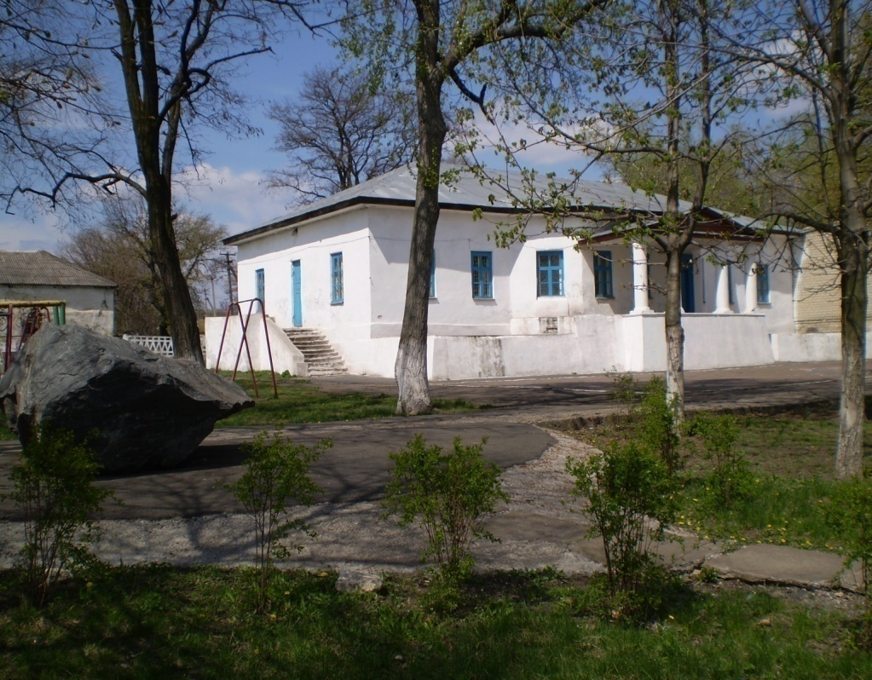

Фото 14.
Маєток пана Добровольського

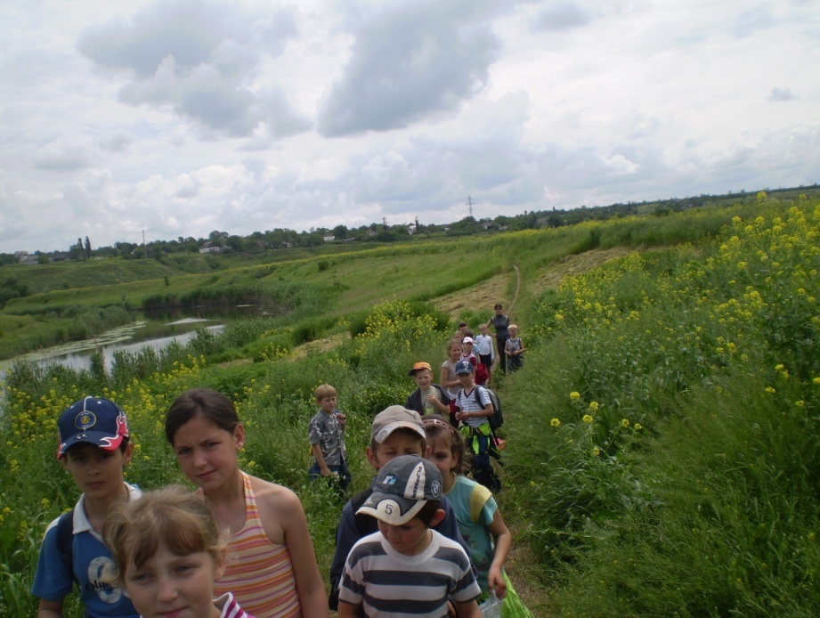
Готові до нових звершень, ми прямували Балкою Зеленою ( фото 15), що виходить в річкову долину, мріючи побачити і інгулецькі красоти.

Фото 15. Балка Зелена

Річка Інгулець змійкою біжить по землях Дніпропетровщині, або як її називали в далеку давнину Малий Інгул. За тривалу історію краю ріка не один раз міняла свою назву. Скіфи та греки називали її „Патікапея” – рибний шлях. В Іпатіївському літопису (1190 р.) ріку називають „Івлей”. Більшість дослідників перекладають це слово як „вартова”, „прикордонна”, тобто ріка, що є на межі давньоруських і половецьких земель. Пізніше, назва в тюркомовному варіанті перетворилася в „Інголь”. Згідно Етимологічного словника російської мови Макса Фасмера слово Інгулець тюркського походження. Греки називали її Герос, половці Івля. Територія між річками Інгул та Інгулець звалася „кутом”, а племена слов’ян, які там барилися угличі. Коли тюркські племена витіснили слов’ян, ці міста почали зватися „ингул”. Опісля ці дві річки розрізнили та назвали Інгул та Малий Інгул, який із зменшувальним суфіксом став Інгулець. Довжина річки 549 км. Бере вона початок з джерел біля села Кучерівки, що на Кіровоградщині, там Інгулець являє собою невеликий струмочок, поступово набираючи сили, тихо несе свої води в Дніпро. На території де ми знаходимося виходе фундамент Європейської платформи (фото 16).
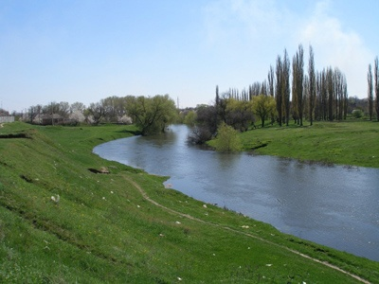

Фото 16. Долина річки Інгулець

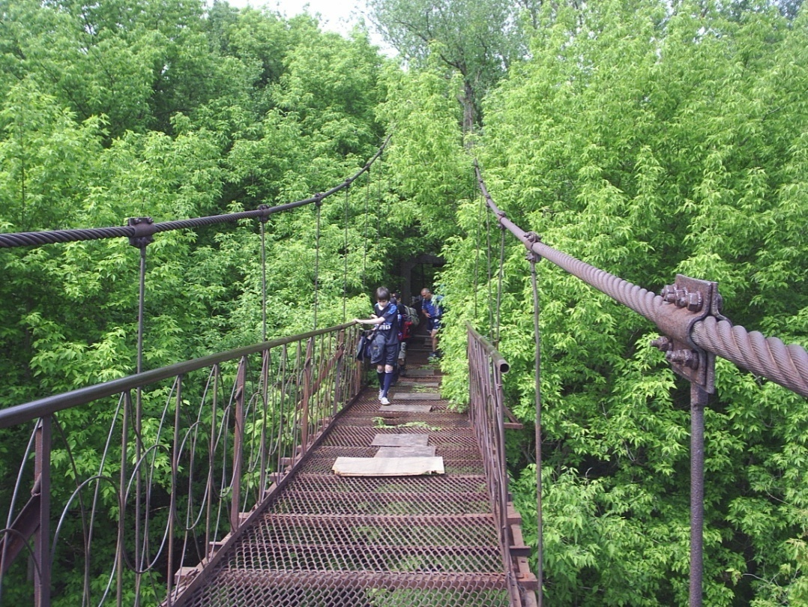
Ширина русла тут 20-40 м., глибини 0,2 – 3 м., течія спокійна. Річка вражає своєю красою. Береги обсаджені вербами, акаціями, на пологих схилах яскраві квіти (фото 17). Попереду йде керівник, а діти, відстаючи і знову наздоганяючи, прагнуть побачити обіцяне: красу лісового масиву. Обмінюючись враженнями групи мандрує далі, уздовж Інгульця. Серед туристів знайшлися і такі, що не побоялися холодної води (фото 18). Погода сприяла нам і нових сил додавало побачене.

Фото 17. Міст через річку

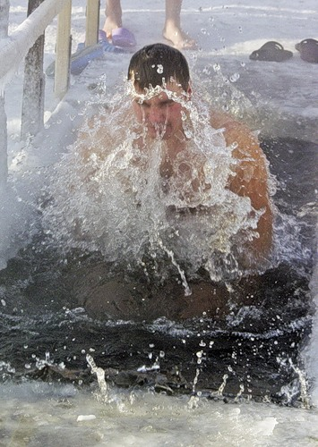

Фото 18. Туристи у водах Інгульця

Позаду багато цікавого, та останньою точкою нашого походу була мальовнича територія Широківського лісу (Фото 19). Прийшовши до лісу, діти ставили намети, збирали дрова, чистили овочі, носили воду, милі посуд. Всі були однією командою, одним організмом. Після обіду зустрілися з Сікорським А.Д., лісничим, від нього дізналися про історію виникнення Широківського лісу. Ось як все було: невдовзі після закінчення війни широківська молодь зробила добру справу і корисну – насадили сосновий ліс на північній околиці села, на цьому узгір’ї, на піщаниках майже непридатних землях. Вагомий внесок в посадці та догляді за насадженнями зробив старожил села Булавін Д.С. Колишній працівник редакції районної газети С.І. Соловйов назвав Широківський ліс оазисом серед кар’єрів. На 260 га розкинувся Широківський ліс, сто з них займає сосновий бір – пам’ятка природи обласного значення. Лісничий Анатолій Сікорський сказав, що наш ліс вважається перспективним, йому всього 40 років, щороку площа насаджень збільшується, лише в 1993 році посадили сосну, дуб, в’яз, явір на площі 86 га. Цікава флора і фауна цього зеленого оазису, тут добре собе почувають разом шовковиця, акація, клен, кедр, береза. З трав’янистих рослин ростуть осот, молочай, татарник, чортополох, будяк, лопух, любочки, волошка, кілька видів полину, деревій, мати-й-мачуха. Багатий ліс на лікарську сировину - валеріана лікарська, подорожник, ромашка лікарська. А також тут є і гриби, особливо сироїжки, маслюки. Урочище прикрашає озеро, що утворилося в кар’єрі. Подекуди можна спостерігати ряску на поверхні води. Однак ця краса є водночас болем для десятьох працівників лісу, бо тут багато відпочиваючих, особливо влітку, а це – покинуте сміття, зламані гілки, сліди багаття і, на жаль часті пожежі.
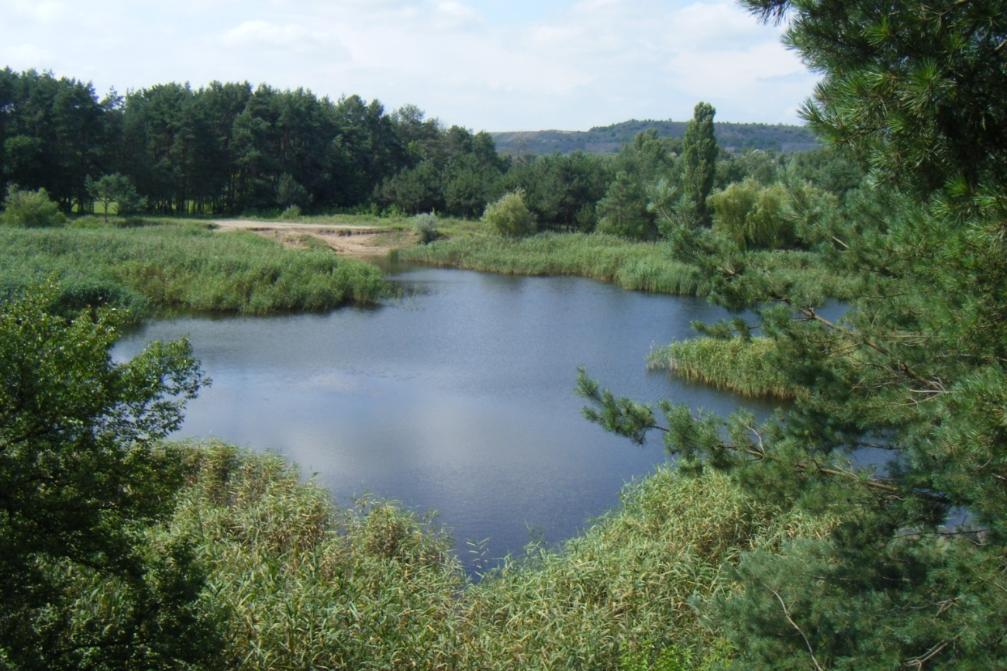

Фото 19. Територія Широківського лісового масиву

16.08.2010 року. Третій день
Дньовка. Цього дня ми вирішили провести акцію «Чистий ліс» (Фото 20, 21). О 16 годині ми вирушили додому.

Фото 20. Акція «Чистий ліс»

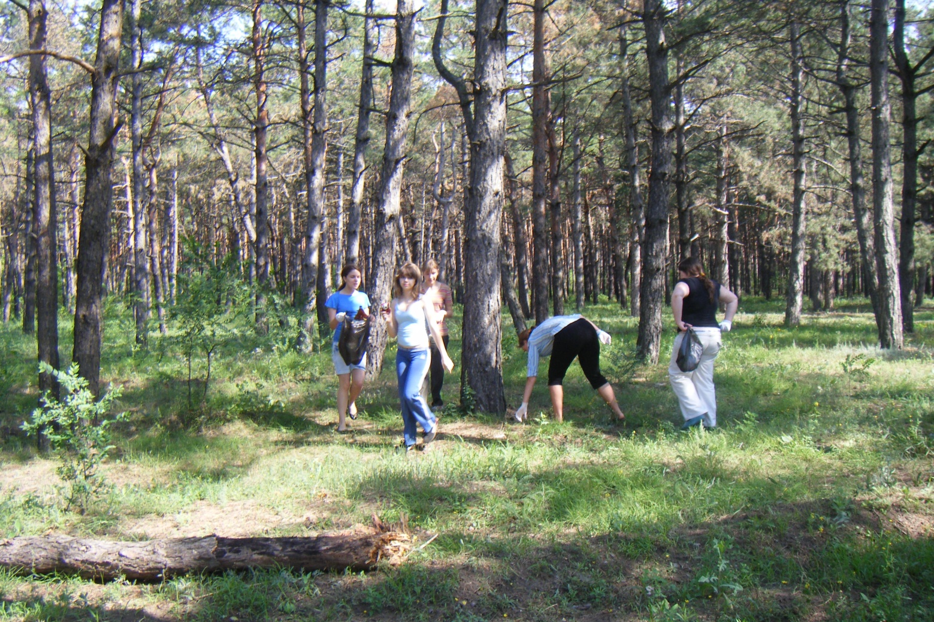
Фото 21. Допомога Широківському Лісництву

- ОПИС КРАЄЗНАВЧОЇ РОБОТИ НА МАРШРУТІ
Під час краєзнавчої роботи на маршруті керівниками була організована навчально-тематична практика. Мета якої:
- ознайомлення із різноманіттям представників рослинного та тваринного світу, спостереження за їхнім розвитком, біологічними та екологічними особливостями, поширенням;
- засвоєння методики морфологічного аналізу і визначення рослин, а також методики збору, проведення їх гербаризації, фіксації і камеральної обробки польового матеріалу;
- навчитися визначати видовий склад тварин в заповідній території, їх кількість, умови життя, ступінь і характер антропогенних перетворень;
- дослідити затоплені кар'єри, дослідити зв'язки, які є між рослинами і тваринами, виявити рівень забруднення водойми, обміркувати можливості поліпшення її екологічного стану;
- виховувати бережне ставлення до природного середовища.
Ми дослідивши дану територію, визначили ґрунтовий покрив та рослинний світ заповідника. Ознайомилися з лікарськими рослинами, ендемічними та рослинами, які занесені до Червоної книги. Були зроблені фото різних видів рослин (фото 22), ґрунтового покриву та рельєфу даної території (фото 23,24). В результаті дослідження ми зібрали матеріал для оформлення гербарію. Працювали над дослідженням тваринного світу заповідної території «Візирка». Визначили угрупування тваринного світу, залежність різновиду тваринного світу від даної місцевості. Нами було замічено деяких представників тваринного світу. Дослідили екологічний стан заповідної території та визначити антропогенний вплив. Ми визначили зміни протягом часу, які відбулися на даній території, чистоту водойм, що розташовані в заповідній території, екологічний стан берега затоплених кар'єрів, вплив господарської діяльності на геосистему навколишнього середовища. А також було зафіксовано цей негативний вплив на екосистему (фото 25).

Фото 22. Дослідники рослин

Під час краєзнавчої роботи на маршруті ми засвоїли основні принципи і методи організації польових досліджень рослин і тварин, визначення рельєфу місцевості, ґрунтовий покрив; навчилися виготовляти гербарій; самостійно знаходити місця існування основних видів рослин і тварин та вести спостереження у природі; користуватись довідниковою літературою для визначення рослин; набули навичок проведення польових досліджень; організації ведення природоохоронної роботи.
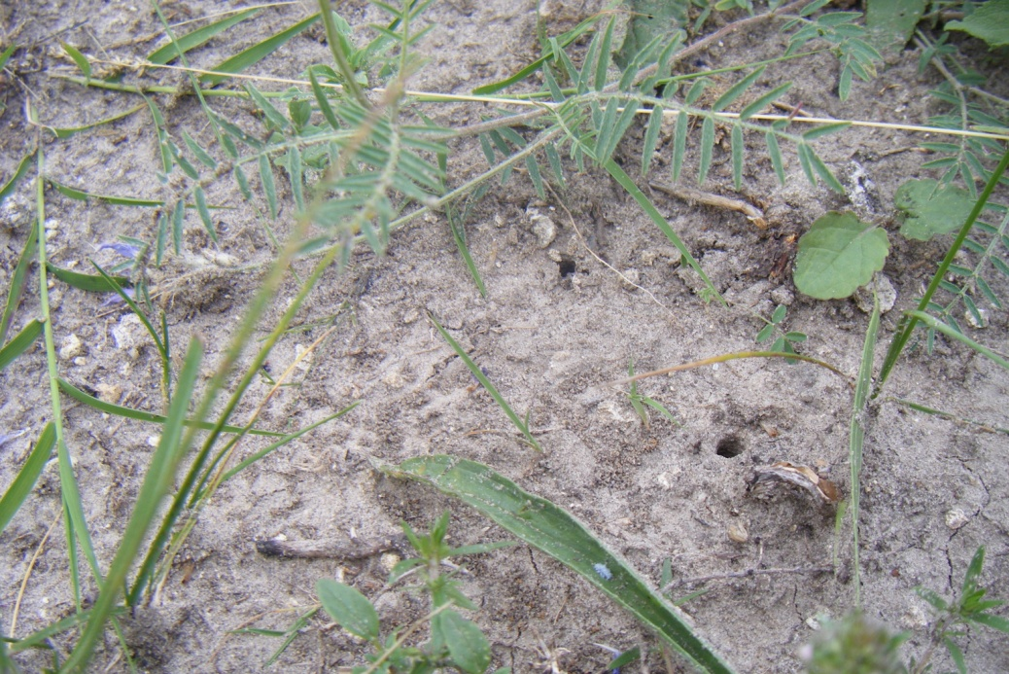
Фото 23, 24. Ґрунтовий покрив та рельєф заказника

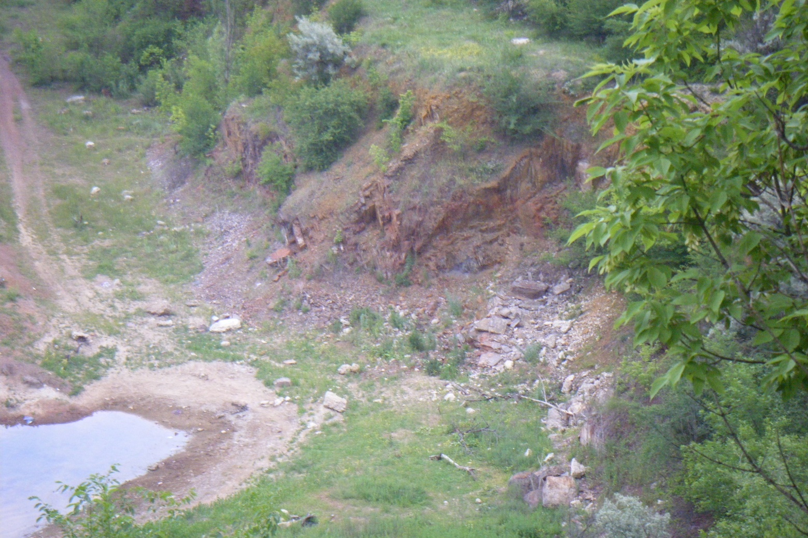

Фото 25. Негативний вплив не екосистему

- ПІДСУМКИ, ВИСНОВКИ, РЕКОМЕНДАЦІЇ

Протягом трьох запланованих днів походу група пройшла весь маршрут у повному складі. Карта яка використовувалась нами як робоча, майже на сто відсотків відповідала обставинам на місцевості.
На нашу думку, обраний нами час проведення походу (кінець літа) достатньо підходящий для проведення походу по цій місцевості. На маршруті багато водойомів, тому потрібна увага на протязі всього маршруту. Дуже гарні та живописні плавні Інгульця – велика кількість очеретяних заростей – це місце проживання птиці, риби, змій.
Район подорожі цікавий тим що тісно пов’язаний з історичним минулим нашої Батьківщини. В плані краєзнавчої роботи необхідно вибрати певну ділянку маршруту підходячи до цього вибору творчо.
Діти, під час проходження цього маршруту, дізналися багато цікавого та пізавального, збагатили свої знання з географії, історії, біології. Дуже вдалий він в плані патріотичного виховання.

- КАРТОГРАФІЧНИЙ МАТЕРІАЛ

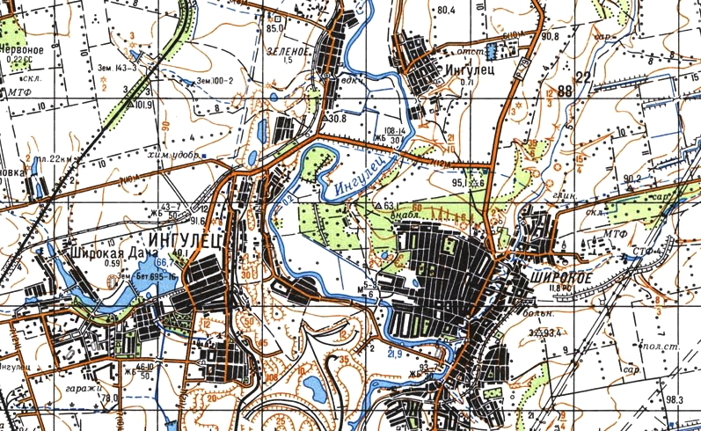

Почато та кінець руху
Зупинки

- ДОДАТКИ

ПЕРЕЛІК ВИКОРИСТАНОЇ ЛІТЕРАТУРИ

- Історія міст і сіл України. Дніпропетровська область. Головна редакція української радянської енциклопедії, АН УРСР, - 1969.

- Українська Радянська енциклопедія. Головна редакція української радянської енциклопедії, АН УРСР, К. – 1961

- Газета «Вісник», 1995 – 2000 р. р.

- Д.І. Яворницький „Історія Запорізького Козацтва”

- А.Б. Колдунов, „Вікова історія Інгулецьких рудників”, Кривий Ріг -2001 рік.

- М. Аркас. «Історія України – Русі», Вища школа – 1993 рік.

- В.О. Комаров „Історія Криворіжжя”, навчальний посібник для учнів 8-11 класів; Дніпропетровськ -1992 рік.

- Бойовий шлях Широківщини, «Видавничий дім» - Кривий Ріг, 2006 р.

- В.Чуйков «Від Сталінграду до Берліну»

